Информация о проведении единовременной районной акции
"Молодежь. Книга. Жизнь" в библиотеках Урмарского района
в рамках районной акции "Молодежь за здоровый образ жизни"
(14 апреля 2011 года)
Наименование библиотеки | Название и форма мероприятия
Урмарская  детская библиотека | В детской библиотеке в неформальной обстановке состоялась встреча с подростками, членами клуба общения "Свободный разговор". Цель мероприятия - убедить подростков в значимости здорового образа жизни, престижности увлечения спортом и дать навыки противостояния к негативным влияниям улицы через приобщение к чтению, к библиотеке.  Гостями мероприятия стали ведущий психолог Чувашской республиканской детско-юношеской библиотеки Ирина Валентиновна Яковлева и психиатр - нарколог детско-подросткового отделения ГУЗ «Республиканский наркологический диспансер» Елена Михайловна Егорова. С большим желанием подростки принимали участие в ролевой игре «Выбор решения». Библиотекари подготовили книжную выставку "Чтобы хочешь быть успешным - сохрани себя здоровым".
Урмарская центральная библиотека | Состоялась презентация книжной выставки «Твое здоровье – твоя красота», состоявшая из двух разделов: «Береги здоровье смолоду» и «Факторы, разрушающие здоровье» и обзор литературы «Твое здоровье - в твоих руках».
Анаткасинская сельская библиотека | 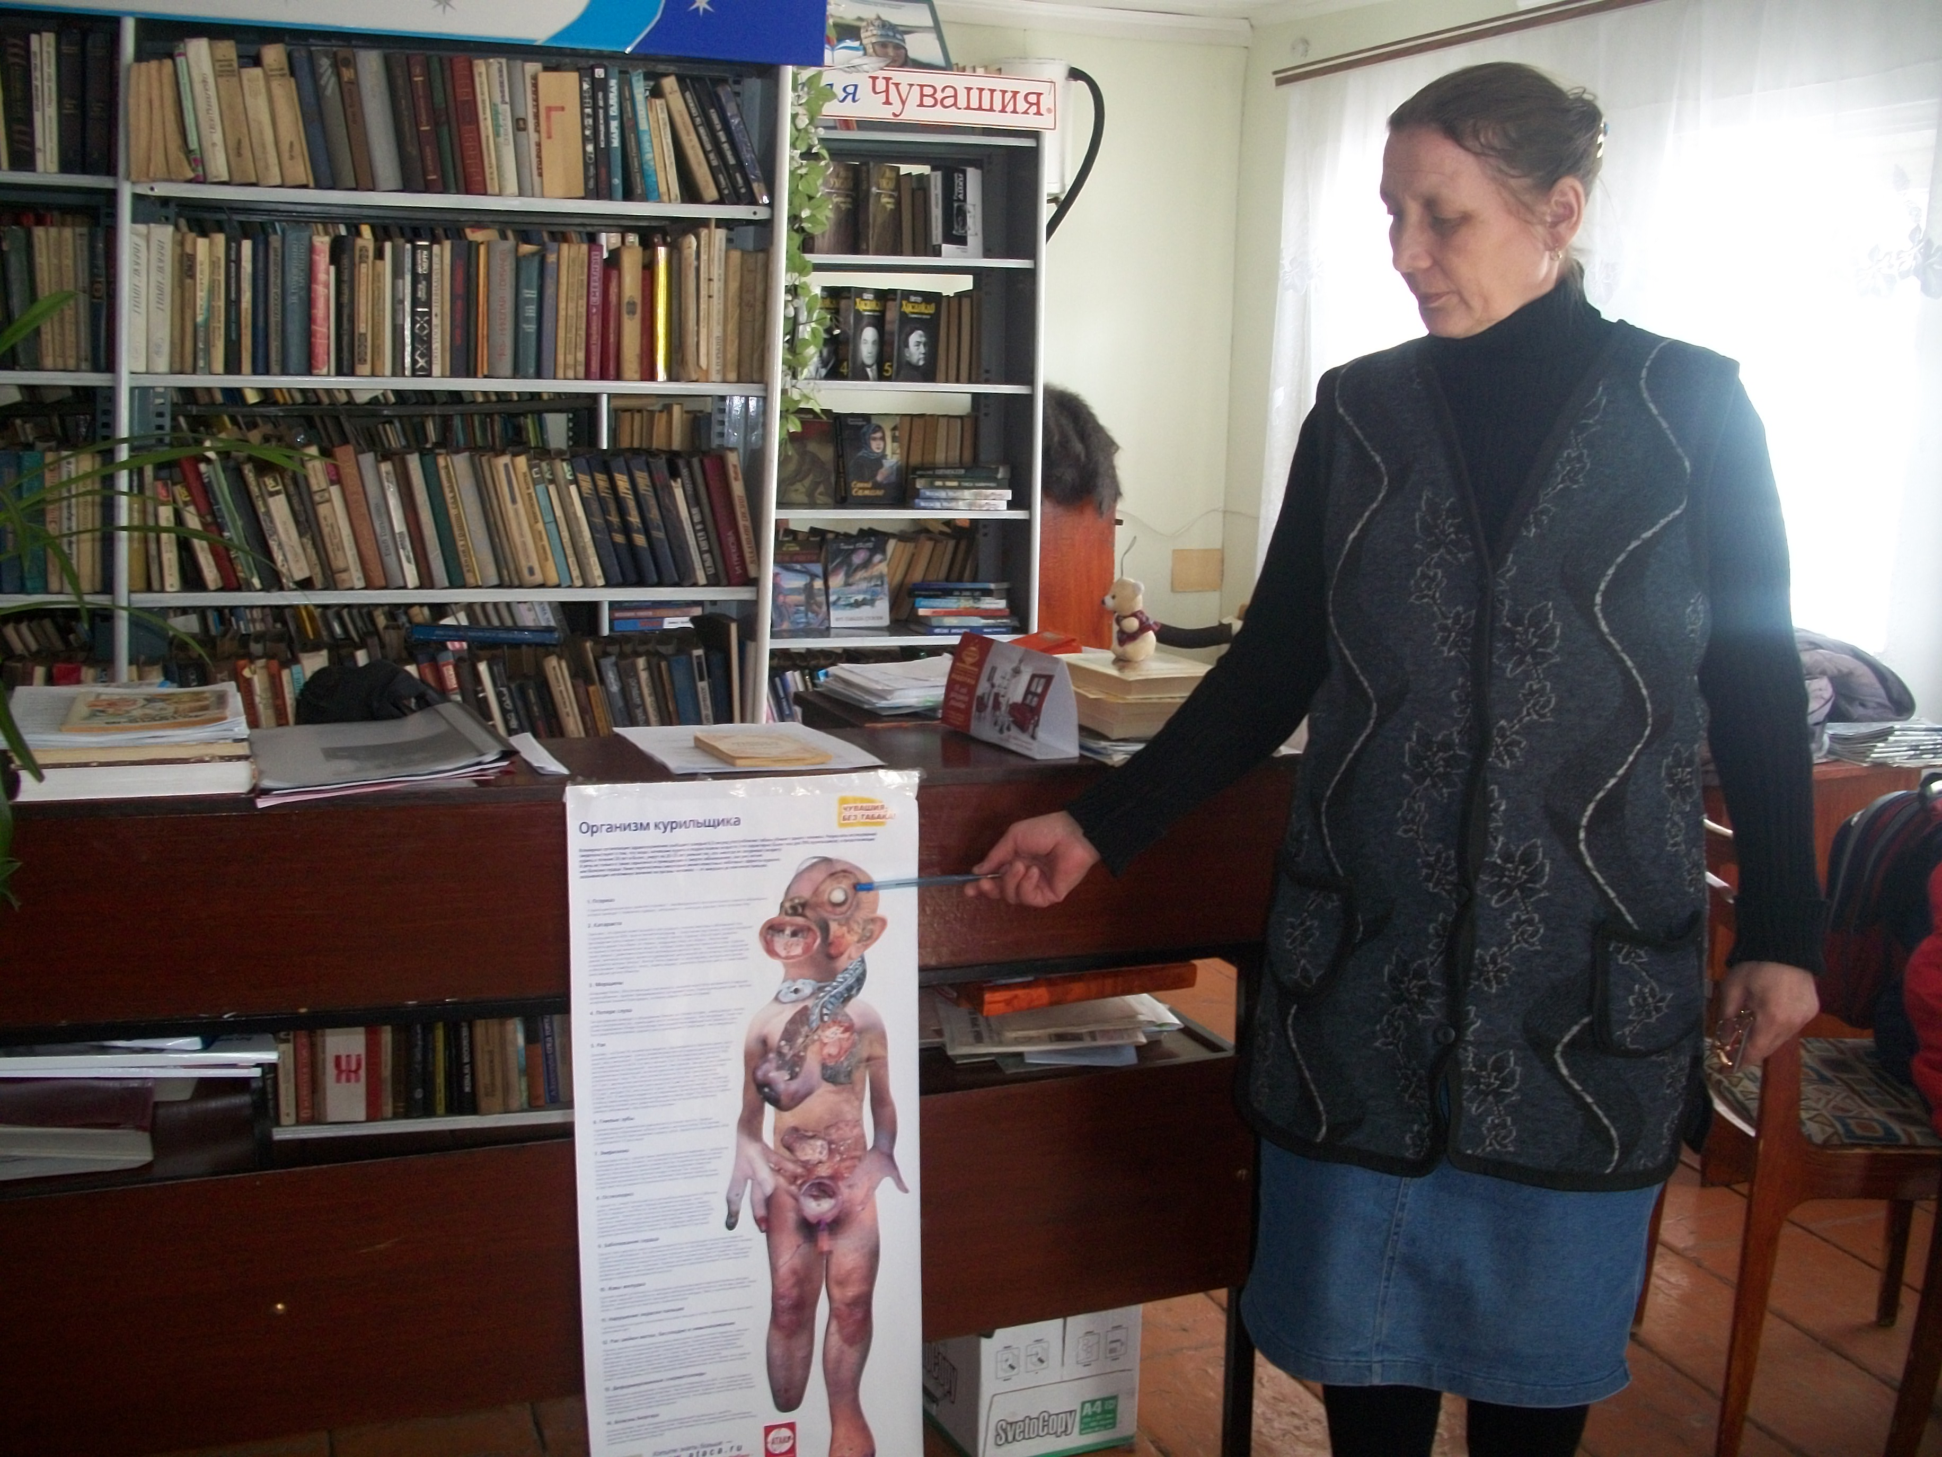  Организован лекторий «Здоровым быть здорово». Перед участниками мероприятия выступила с лекцией «Про вред курения» фельдшер Анаткасинской ФАП И.И.Игнатьева. Затем библиотекарь Анаткасинской сельской библиотеки Г.Г.Егорова продемонстрировала электронную презентацию «Скажи курению нет!». На данном мероприятии участвовали 15 читатели младшего и среднего школьного возраста.
Большеяниковская сельская библиотека | Тематический вечер для юношества «Формула здоровья», в программе вечера - презентация книжной выставки «Мы – за здоровый образ жизни», викторина «Факторы здоровья», презентация компакт-диска «Энциклопедия спорта». Цели вечера – дать ребятам представление о том, что такое здоровый образ жизни, сделать вывод, что способствует здоровью, а что приносит вред, развивать творческие способности, познавательный интерес (15 человек).
Большечакинская сельская библиотека | Час откровенного разговора "Яд, принимаемый добровольно...", на котором принимали участие дети среднего школьного возраста и взрослое население. На мероприятии присутствовали работники Большечакинской сельской администрации, зав. фельдшерско-акушерским пунктом. Всего - 41 чел. (вместе с библиотечным пунктом в д. Новое Шептахово).
Кудеснерская сельская библиотека | 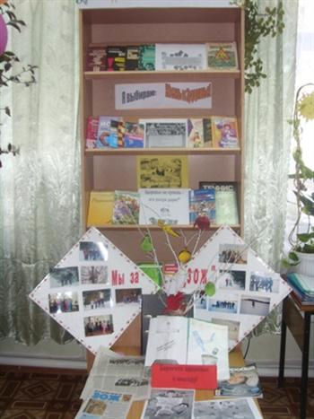  Тематический вечер «Подари себе здоровье», с детьми подросткового возраста. Подготовлена книжно-иллюстрированная выставка "Здоровое поколение – здоровая Россия». Материалы выставки помогут научиться ценить, сохранять и укреплять свое здоровье. Дополнением была выставка рисунков детей «Я не курю и это здорово». Беседу, «Наше здоровье в наших руках!», провели работники ФАПа. Дети подробно узнали о том, какие болезни покупает курильщик, каково истинное лицо табачного дыма, как можно бросить курить, почему подросток начинает употреблять наркотики, на что нужно обратить особое внимание и что нужно делать, если есть уверенность в факте употребления наркотиков кем-либо, о вреде пива и слабоалкогольных напитков. Здоровье – это красота. Так будьте же всегда красивыми, не растрачивайте попусту то, что дано природой и является главным богатством человека!
Орнарская  сельская библиотека | На День здоровья «Жить здорово» собрались взрослые и дети младшего и средгнего школного возраста (всего 29 чел). Медсестра Елена Михайлова выступила с беседой «Что должен знать школьник о туберкулезе», библиотекарь провела презентацию книжной выставки «Сывлёх - чи хаклё пурлёх», викторину, игры и упражнения для укрепления здоровья «Будь здоров».
Чубаевская сельская библиотека | Театрализованный праздник книги "Чудеса в книжном царстве" проведен с ребятами 8-14 лет. Всего приняло участие 58 человек. На праздник прибыли феи из разных сказок и Баба Яга. Ребята вместе с Колей Лоботрясиковым и Катей Нечитайкиной призывали ребят быть здоровыми, отказаться от вредных привячек. В конце мероприятия познакомились с обзором книг и поиграли в игру – зарядку «Эхо».
Шибулатовская сельская библиотека | Для читателей подросткового возраста состоялся библиотечный час «Береги себя для жизни». Читателям были представлены электронные презентации «Алкоголь топит больше людей, чем вода» и «Влияние курения на организм человека». Библиотекарь рассказала участникам о видах здоровья, компонентах здорового образа жизни, о влияние стрессов на организм. В ходе мероприятия участники пришли к выводу, что здоровый образ жизни – это система разумного поведения человека, умеренность во всём, оптимальный двигательный режим, закаливание, правильное питание, рациональный режим жизни и отказ от вредных привычек. Акцент был сделан на книги Н. Ягодинского «Школьнику о вреде курения», «Уберечь от дурмана» и И. Буянова «Час о серьезном». На мероприятии приняли участие 11 человек.
Шигалинская сельская библиотека | Час здоровья «Мы выбираем здоровье», под девизом «Здоровому - всё здорово». В начале мероприятия была проведена дискуссия, где были рассмотрены вопросы: что такое здоровье, как беречь его и хранить, об основных факторах, влияющих на организм учащихся с большим интересом включились в диалог, рассуждали, доказывали свою точку зрения, приводили примеры. Далее с помощью своих знаний, смекалки, находчивости и юмора старшеклассники принимали участие в конкурсах: «Секреты здоровья», «Сам себе я помогу», обсуждали проблемные вопросы как »наркомания», «алкоголь», «курение». В заключение прошла демонстрация собственной электронной презентации – «Здоровый образ жизни».
Шихабыловская сельская библиотека | Для читателей среднего и старшего школьного возраста состоялся актуальный разговор по рассказу Натальи Шибаевой "Аманна чун" из газеты "Танташ".-2011.-№8.-С.8. Всего приняли участие 21 человек. Оформлена книжная выставка "Пристрастия, уносящие здоровье и жизнь ".
Шоркистринская сельская библиотека | Библиотекарь провела урок здоровья с юношеской категорией читателей на тему «Как спастись от вредной привычки – курения» в ходе, которой состоялась презентация книжной выставки «Три ступени, ведущие вниз». Ребята приняли активное участие в конкурсе плакатов «Курить – здоровью вредить».

